Terminale operatore per applicazioni di alta gamma
B&R presenta un nuovo Power Panel per applicazioni HMI web-based esigenti
B&R ha aggiunto il potente terminale operatore T80 ai propri Power Panel serie T. Un processore Intel Atom ad alte prestazioni è in grado di gestire soluzioni HMI web-based versatili e dinamiche. L'elegante schermo in vetro rende i Power Panel il dettaglio di design perfetto per macchine di alta fascia.
Lo schermo in vetro ha una protezione dei bordi integrata per durare nel tempo e sopportare l’operatività quotidiana. La ridotta profondità rende i dispositivi perfetti per una installazione a quadro elettrico o su supporto a braccio. Lo schermo capacitivo proiettato multitouch risponde sempre in modo preciso e affidabile, anche se utilizzato con guanti di pelle spessi. I dispositivi sono disponibili con formati del display che vanno da 7 "a 15,6".
Configurazione facile
Il Power Panel T80 integra una pagina di assistenza preinstallata che permette una immediata configurazione dell'indirizzo IP, del server DHCP e dello screen saver. Queste impostazioni possono essere facilmente salvate su una chiavetta USB e portate su altri dispositivi Power Panel T80.
Sistema operativo protetto
Il sistema operativo Power Panel T80 è protetto contro le modifiche indesiderate apportate da altri programmi applicativi. In runtime i dati delle applicazioni vengono memorizzati esclusivamente nella memoria RAM, volatile. Prestazioni e stabilità del sistema operativo non sono pertanto influenzate dalla frammentazione dei dati, anche dopo anni di funzionamento. Il sistema operativo è inoltre protetto contro le manomissioni.
Il T80 completa il portfolio di terminali operatore di B&R. Insieme al T50 e al T30, è ora disponibile una gamma completa e scalabile in termini di costi e prestazioni. I Power Panel sono disponibili anche nelle varianti della serie C con un controller integrato.

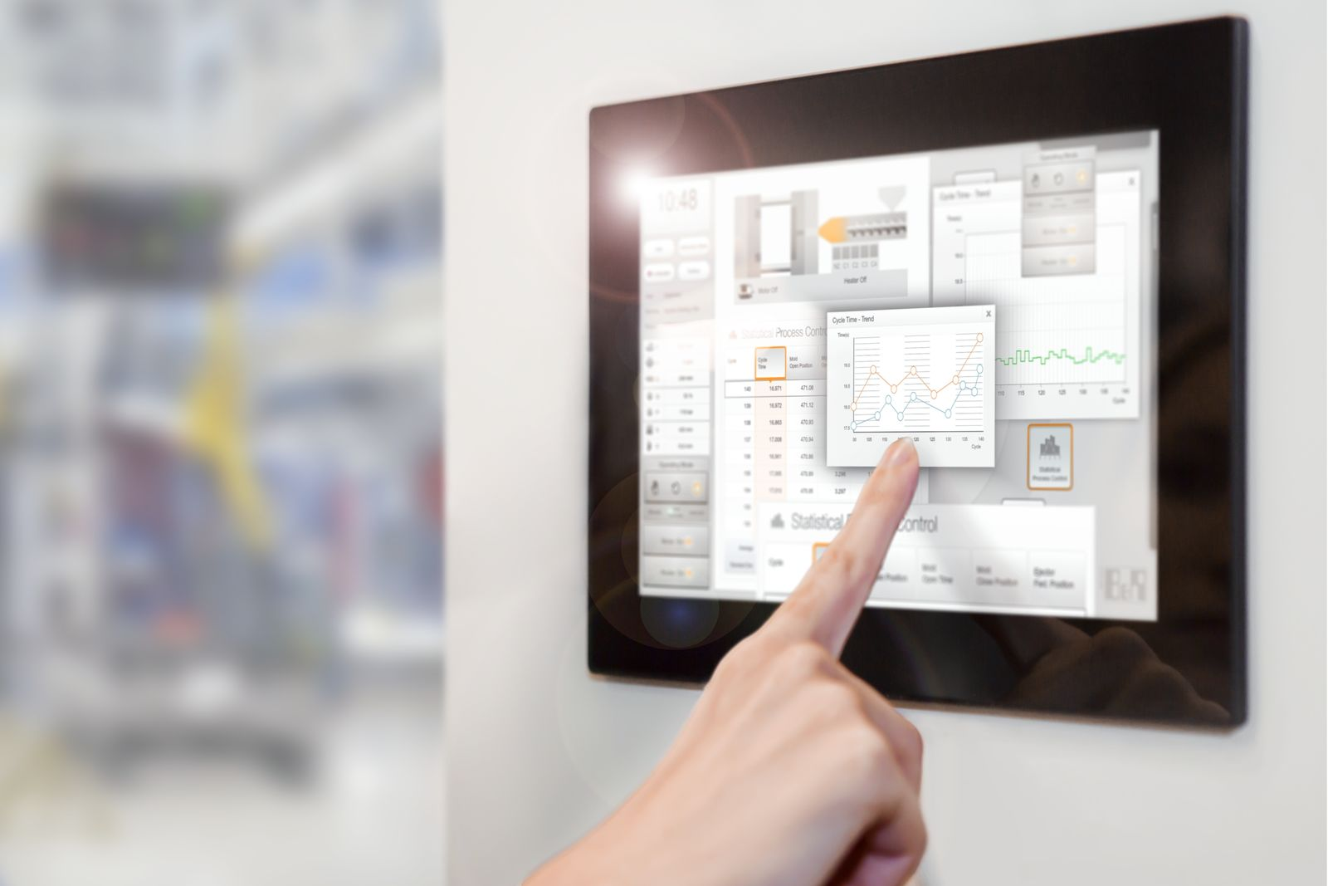
Il potente terminale operatore T80 è particolarmente adatto per complesse applicazioni HMI web-based.

A proposito di B&R
B&R, una divisione del Gruppo ABB, è leader globale nell'automazione industriale con sede in Austria. B&R combina tecnologia all'avanguardia con ingegneria avanzata per fornire ai clienti, praticamente di ogni settore, soluzioni complete per l'automazione di macchine e fabbriche, controllo del movimento, HMI e tecnologia di sicurezza integrata. Con gli standard di comunicazione IoT industriale tra cui OPC UA, POWERLINK e openSAFETY, nonché il software Automation Studio, B&R ridefinisce costantemente il futuro dell'ingegneria dell'automazione. Lo spirito innovativo che mantiene B&R all'avanguardia nell'automazione industriale è guidato dall'impegno a semplificare i processi e a superare le aspettative dei clienti.
Per maggiori informazioni, visita www.br-automation.com

